Μένουμε σπίτι! Περνάμε όμορφα!
Ασκήσεις:
Αντιγράψτε τις προτάσεις (τι κάνουμε το Πάσχα):

- Φτιάχνουμε κουλουράκια και τσουρέκια.
------------------------------------------------------------------------- 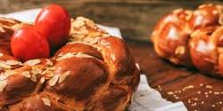
- Βάφουμε κόκκινα αβγά.
------------------------------------------------------------------------------
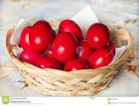

- Ο νονός μας φέρνει τη λαμπάδα.
----------------------------------------------------------------------------------
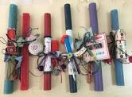
- Στολίζουμε τον Επιτάφιο.
--------------------------------------------------------------------------------------
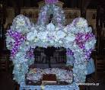

- Φτιάχνουμε τη μαγειρίτσα.
--------------------------------------------------------------------
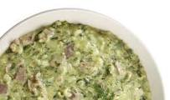

6.Τσουγκρίζουμε κόκκινα αυγά.
------------------------------------------------------------------------

7.Σουβλίζουμε τον οβελία (αρνί ή κατσικάκι) και κοκορέτσι.
----------------------------------------------------------------------------------

